

Частное образовательное учреждение профессионального образования

«Московский областной гуманитарный открытый колледж»

**ФОНД ОЦЕНОЧНЫХ СРЕДСТВ**

учебной дисциплины

**ОП.01 ОСНОВЫ АНАТОМИИ И ФИЗИОЛОГИИ ЧЕЛОВЕКА**

по профессиисреднего профессионального образования

**31.01.01 Медицинский администратор**

Серебряные Пруды, 2025

Фонд оценочных средств по дисциплине **ОП.01 Основы анатомии и физиологии человека** разработан на основе Федерального государственного образовательного стандарта среднего профессионального образования 31.01.01 Медицинский администратор, рабочей программы, Положения о проведении текущего контроля и промежуточной аттестации в ЧОУ ПО «МОГОК».

Организация-разработчик:

Частное образовательное учреждение профессионального образования «Московский областной гуманитарный открытый колледж» (ЧОУ ПО «МОГОК»)

СОДЕРЖАНИЕ

1. Результаты освоения учебной дисциплины, подлежащие проверке 4

2. Оценка освоения умений и знаний учебной дисциплины 5

3. Критерии оценки результатов обучения 50

4. Учебно-методическое и информационное обеспечение дисциплины 51

**1. Результаты освоения учебной дисциплины, подлежащие проверке**

* 1. В результате аттестации по учебной дисциплине осуществляется комплексная проверка следующих умений и знаний, а также динамика формирования компетенций:

|  |  |  |  |
| --- | --- | --- | --- |
| **Код и наименование профессиональных и общих компетенций**  **формируемых**  **в рамках дисциплины[1]** | **Результаты обучения** | **Критерии оценки** | **Методы оценки** |
| ОК 01. ОК 02. ОК 04.  ОК 05. ОК 06.  ПК 3.1.  ПК 3.2. | знания:  − Строения человеческого тела и функциональных систем человека, их регуляцию и саморегуляцию функциональных систем человека при взаимодействии с внешней средой. − Демонстрация анатомических образований на теле, скелете, муляже.  − Определение проекций зон внутренних органов при необходимости оказания медицинской помощи. Оценка и определение нарушений физиологических показателей функций организма Умения  − Применять знания о строении и функциях органов и систем организма человека при оказании сестринской помощи. − Сопоставление строения анатомических образований и их физиологических функций.  − Составление памяток по местам выслушивания пульса, проекции клапанов сердца на грудную клетку, размером женского таза. − Составление таблиц по классификации и признакам ткани, соединению костей, группам мышц. − Заполнение графологических структур по функциям сенсорной системы, эндокринной и нервной систем и сопоставление нормальных и нарушенных показателей их деятельности | Отлично» - теоретическое содержание курса освоено полностью, без пробелов, умения сформированы, все предусмотренные программой учебные задания выполнены, качество их выполнения оценено высоко.  «Хорошо» - теоретическое со держание курса освоено полностью, без пробелов, некоторые умения сформированы недостаточно, все предусмотренные программой учебные задания выполнены, некоторые виды заданий выполнены с ошибка ми.  «Удовлетворительно» - теоретическое содержание курса освоено частично, но пробелы не носят существенного характера, необходимые умения работы с освоенным материалом в основном сформированы, большинство предусмотренных программой обучения учебных заданий выполнено, некоторые из выполненных заданий со держат ошибки.  «Неудовлетворительно» - теоретическое содержание курса не освоено, необходимые умения не сформированы, выполненные учебные задания содержат грубые ошибки. | * Компьютерное тестирование на знание терминологии по теме; * Тестирование * Контрольная работа * Самостоятельная работа * Защита реферата * Наблюдение за выполнением практического задания (деятельностью студента) * Оценка выполнения практического задания (работы) * Подготовка и выступление с докладом, сообщением, презентацией. * Дифференцированный зачет |

**2. Оценка освоения умений и знаний учебной дисциплины**

Предметом оценки служат умения и знания, предусмотренные ФГОС по дисциплине «Основы анатомии и физиологии человека», направленные на формирование компетенций. Оценка осуществляется поэтапно: текущий тестовый контроль по темам, защита рефератов (докладов, презентаций) и экзамен .

Результаты выполнения практических и внеаудиторных самостоятельных работ, включающие решение задач, семинары, выполнение практических заданий так же оцениваются в процессе текущего контроля.

Разработан и используется комплект тестовых заданий с применением программы тестирования, который позволяет оперативно оценить уровень усвоения материала.

Текущий контроль успеваемости представляет собой проверку усвоения учебного материала, регулярно осуществляемую на протяжении курса обучения. Во время проведения учебных занятий дополнительно используются следующие формы текущего контроля – устный опрос, проверка конспектов, проверка самостоятельной работы.

Промежуточная аттестация по дисциплине «Основы анатомии и физиологии человека» проводится в форме устного опроса или тестирования и решения практических задач.

Студенты допускаются к сдаче экзамена при выполнении всех видов самостоятельной работы, практических работ, предусмотренных рабочей программой учебной дисциплины «Основы анатомии и физиологии человека».

Результаты экзамена промежуточной аттестации по учебной дисциплине отражаются в Экзаменационной (зачетной) ведомости (Приложение 1).

**2.1. Типовые задания в тестовой форме для оценки знаний**

**«Основы анатомии и физиологии человека»**

**Вариант №1**

**1. Части тела человека:**

а) голова, верхние конечности, шея, туловище, спина, нижние конечности

б)голова, шея, туловище, спина, конечности

в)голова, шея, туловище, конечности

г)голова, туловище

**2. Сагиттальная плоскость делит тело человека на части:**

а)переднюю, заднюю

б)левую, правую

в)верхнюю, нижнюю

г)переднюю, правую

**3. Отделы головы:**

а)крыша черепа, мозговой череп, затылочная часть, лицевой череп

б)крыша черепа, мозговой череп, лицевой череп

в)мозговой череп, лицевой череп

г) мозговой череп, затылочная часть, лицевой череп

**4. Наука изучающая ткани:**

а)гистология

б)цитология

в)генетика

г)анатомия

**5. Структурно- функциональной единицей сердечной мышечной ткани является:**

а)мышечное волокно

б)кардиомиоцит

в)миофибрилла

г)миоцит

**6. Сократительным аппаратом мышечной ткани является:**

а)нейрофибрилла

б)мышечное волокно

в)миофибрилла

г)миоцит

**7. Расположение структур тела человека ближе к срединной плоскости:**

а)дистальный

б)проксимальный

в)передний

г)медиальный

**8. Возбуждение от тела нейрона проводится:**

а)по рецептору

б)по дендриту

в)по аксону

г)по эффектору

**9. Однослойный многорядный мерцательный эпителий выстилает:**

а)кожу

б)дыхательные пути

в)слизистую желудка

г)канальцы почек

**10. Желтый костный мозг расположен:**

а)в эпифизах трубчатых костей

б)в метафизах трубчатых костей

в)в апофизах трубчатых костей

г)в диафизах трубчатых костей

**11. Лордоз имеется в отделах позвоночника:**

а. грудном

б. шейном

в. крестцовом

г. поясничном

**12. К мимическим мышцам относится:**

а)височная

б)надчерепная

в)жевательная

г)крыловидная

**13. В ЭКГ зубец Т характеризует:**

а)возникновение и распространение возбуждения в межжелудочковой перегородке

б)возникновение и распространение возбуждения в предсердиях

в)отражает процесс реполяризации в желудочках

г)завершение возбуждения в обоих желудочках

**14. Какой отдел кишечника относится к тонкому кишечнику:**

а)двенадцатиперстная

б)слепая кишка

в)сигмовидная кишка

г)восходящая ободочная

**15. Корень зуба покрыт снаружи:**

а)эмалью

б)дентином

в)цементом

г)нет верного ответа

**16. Внешнее дыхание- это**

а. газообмен между альвеолярным воздухом и кровью

б. газообмен между альвеолярным воздухом и кровью

в. утилизация кислорода и выделение углекислого газа клетками

г. газообмен между кровью и тканями

**17. В плевральной полости находится:**

а)серозная жидкость

б)воздух

в)кислород

г)углекислый газ

**18. Вход в гортань защищен:**

а)щитовидным хрящом

б)голосовыми связками

в) надгортанником

г)черпаловидным хрящом

**19. Где расположена нижняя граница глотки:**

а)на уровне 4 шейного позвонка

б)на уровне 5 шейного позвонка

в) на уровне 6 шейного позвонка

г)на уровне 7 шейного позвонка

**20. Железой смешанной секреции является:**

а)щитовидная

б)поджелудочная

в)околоушная

г)подъязычная

**Вариант №2**

**1. Отделы свободной нижней конечности:**

а)бедро, голень, предплюсна, стопа

б)бедро, колено, голень, предплюсна, стопа

в)бедро, голень, стопа

г) голень, предплюсна, стопа

**2. Отведение и приведение в суставах происходит по:**

а)фронтальной оси

б)сагиттальной оси

в)вертикальной оси

г)нет правильного ответа

**3. Однослойный многорядный мерцательный эпителий выстилает:**

а)кожу

б)дыхательные пути

в)слизистую желудка

г. канальцы почек

**4. Костеобразующую функцию выполняют:**

а)остеобласты

б)хондроциты

в)хондробласты

г)остеоциты

**5. Какие функции выполняет скелет?**

а) опорную, трофическую, разграничительную  
б)трофическую, опорную, защитную  
в)опорную, двигательную, защитную  
г) трофическую, защитную, разграничительную

**6. По форме суставных поверхностей лучезапястный сустав относят:**

а) к плоским

б)к седловидным

в)к эллипсовидным

г)к шаровидным

**7. Конец трубчатой кости называют:**

а) апофиз

б) метафиз

в)диафиз

г)эпифиз

**8. По форме суставных поверхностей плечевой сустав относят:**

а) к плоским

б) к шаровидным

в) к седловидным

г)к эллипсовидным

**9. Тело трубчатой кости называют:**

а) апофиз

б) метафиз

в)диафиз

г) эпифиз

**10. Физиологический изгиб позвоночника выпуклостью кзади называется**

а) лордозом

б)сколиозом

в)кифозом

г) синостозом

**11. Назовите отдел стопы, в состав которого входит пяточная кость:**

а)предплюсна

б)плюсна

в) фаланги

г)пястье

**12. Истинные ребра прикрепляются к:**

а)грудине

б)ключице

в)находятся в толще мышц

г)выше лежащим мышцам

**13. Назовите самую длинную мышцу тела человека:**

а)двуглавая

б)трехглавая

в)четырехглавая мышца бедра

г)портняжная

**14.Наружный слой стенки сердца называется:**

а) миокард

б) перикард

в) эпикард

г)эндокард

**15. Малый круг кровообращения заканчивается:**

а)легочными венами

б)аортой

в)полыми венами

г)легочными стволами

**16. В правое предсердие впадает сосуд:**

а) верхняя полая вена

б)легочная вена

в)аорта

г)легочный ствол

**17. К методам оценки работы сердца относятся:**

а) спирометрия

б)аускультация

в)ЭКГ

г)спирография

**18.Уменьшение частоты пульса называется:**

а) тахикардия

б)брадикардия

в) гипотония

г)гипертония

**19. Общий желчный проток открывается в кишку:**

а) слепую

б)тощую

в)сигмовидную ободочную

г)двенадцатиперстную

**20. Самая крупная железа тела человека:**

а) щитовидная

б) поджелудочная

в) печень

г)вилочковая

**Ответы:**

|  |  |
| --- | --- |
| 1 вариант  1. в  2. б  3. в  4. а  5. б  6. б  7.г  8. в  9. б  10.г  11.б  12.б  13.в  14.б  15.в  16.а  17.а  18.в  19.в  20. б | 2 вариант  1.в  2.б  3.б  4.а  5.в  6.в  7.г  8.б  9.в  10.в  11.а  12.а  13.г  14.в  15.а  16.а  17.в  18.б  19.г  20.в |

**2.2. Задания для выполнения практических работ**

**«Основы анатомии и физиологии человека»**

**Тема: «Клетка. Эпителиальная и соединительная ткани».**

1.Что называется тканями?

2. Перечислите основные виды тканей.

3.На какие виды делятся эпителиальная ткань? Месторасположение.

4.Каковы особенности строения соединительной ткани.

5.Перечислите основные виды соединительной ткани, укажите их месторасположение в организме.

1.Изучите свойства микроскопа, составьте графическую схему.

Микроскоп

|  |  |  |
| --- | --- | --- |
| Механическая часть | Оптическая часть | Осветительная часть |

Изучите правила работы с микроскопом:

-Протереть окуляр, объектив и зеркало марлевой салфеткой.

-Привести микроскоп в удобное положение.

-Поставить малый объектив.

-Поймать свет вогнутой стороной зеркала на малом увеличении.

-Поместить препарат на предметный столик.

-Вращая макровинт, опустить тубус до микропрепарата (при этом нужно смотреть сбоку на предметный столик).

-Глядя в окуляр одним глазом, медленно поднимать тубус до получения четкого и ясного изображения рассматриваемого объектива.

2.Рассмотрите под микроскопом готовые микропрепараты различных видов эпителиальной ткани.

3.Сделайте обозначения к предложенным рисункам:

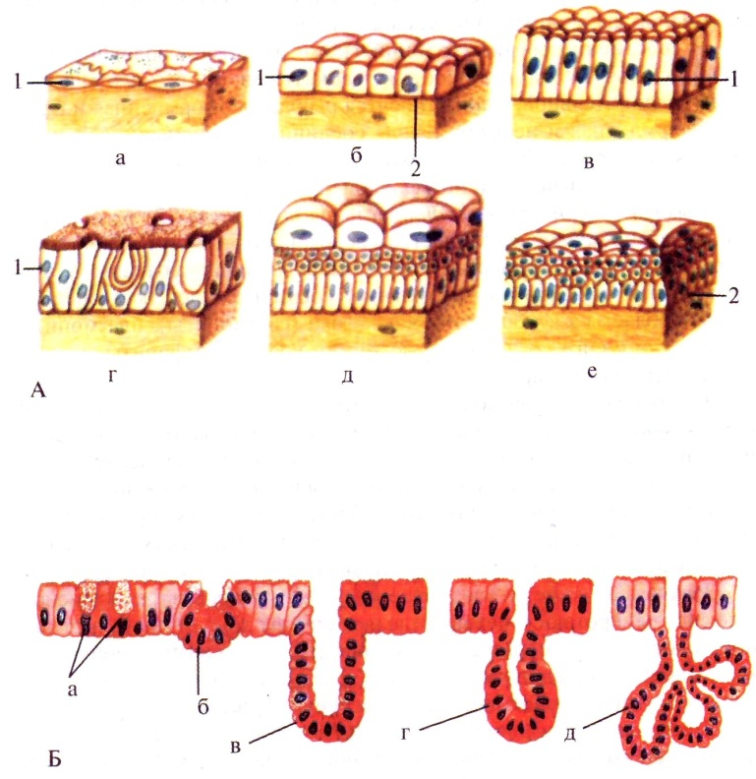

4. Заполните таблицу:

Классификация эпителиальной ткани

|  |  |  |
| --- | --- | --- |
| Вид ткани | Месторасположение | Функция |
| 1.Однослойный плоский  2.Однослойный  кубический.  3.Однослойный призматический.  4.Реснитчатый (мерцательный)  5.Многослойный плоский ороговевающий.  6.Многослойный плоский неороговевающий.  7.Переходный.  8.Железистый: эндокринный.  9.Железистый экзокринный |  |  |

5.Рассмотрите под микроскопом различные виды соединительной ткани. Сделайте обозначения к предложенным рисункам.

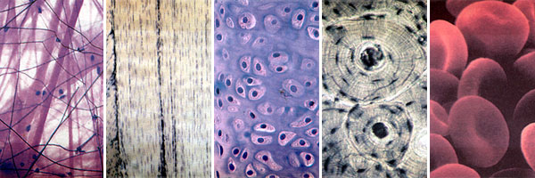6.Заполните таблицу:

Классификация соединительной ткани.

|  |  |  |
| --- | --- | --- |
| Виды ткани | Месторасположение | Функция |
| 1.Рыхлая соединительная ткань.  2.Плотная соединительная ткань.  3.Жировая ткань.  4.Пигментная ткань.  5.Лимфоидная ткань.  6.Скелетная ткань: хрящевая  7.Скелетная ткань: костная |  |  |

**Тема: " Мышечная и нервная ткани".**

1. Перечислите виды мышечной ткани.

2. Значение мышечной ткани.

3. Месторасположение поперечнополосатой и гладкой мышечной ткани.

4. Что такое миофибриллы и из чего они состоят?'

5. Каковы особенности строения сердечной мышечной ткани?

6. Перечислите виды нейронов в зависимости от выполняемой функции.

1.Рассмотрите под микроскопом готовые микропрепараты гладкой и исчерченной мышечных тканей. Сделайте к предложенным рисункам обозначения:

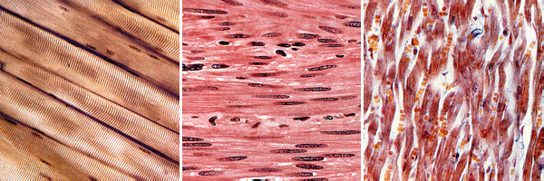

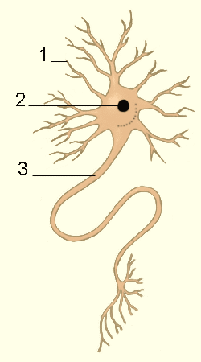2. Рассмотрите рисунок «Строение нейрона», обозначьте части нейрона.

3. Рассмотрите рисунок «Виды нейронов», сделайте обозначения.

4.Вставьте в предложения пропущенные слова:

* Отростки, по которым возбуждение передается к телу нейрона, называются _________________________.
* Большинство нейронов имеют много отростков и называются ______________________________.
* Тела нейронов образуют_________________ вещество головного и спинного мозга.

5.Заполните таблицу:

|  |  |  |
| --- | --- | --- |
| Виды мышечной ткани | Структурная единица. Месторасположения в организме | Функции |
| 1.Гладкая мышечная ткань.  2.Поперечно-полосатая мышечная ткань.  3.Поперечнополосатая сердечная мышечная ткань |  |  |

**Тема: «Скелет черепа. Соединение костей черепа»**

1. Латинское название черепа.

2. Назовите и покажите на наглядных пособиях кости лицевого отдела черепа.

3. Назовите и покажите на наглядных пособиях кости мозгового отдела черепа.

4. Назовите виды соединения костей черепа.

5. Каково значение скелета головы?

1. Используя материалы атласа, учебника, кости скелета черепа. Соединение костей черепа.

2. Выпишите кости, имеющие воздухоносные пазухи:

а)__________________________________________,

б)__________________________________________,

в)__________________________________________,

г)__________________________________________,

д)__________________________________________.

3. Изучите возрастные и половые особенности скелета головы, краткие сведения запишите в таблицу:

|  |  |
| --- | --- |
| Возрастные особенности черепа | Половые особенности черепа |
|  |  |

Методические рекомендации для студентов к практическому занятию по теме «Скелет головы»

1. Латинское название черепа.

2. Значение скелета головы.

3. Строение костей лицевого отдела.

4. Строение костей мозгового отдела.

*5.* Виды соединения костей черепа.

6. Кости, образующие крышу черепа.

7. Воздухоносные кости, значение пазух.

8. 3аболевания, возникающие при воспалении воздухоноспых пазух.

9*.* Особенности черепа новорожденного.

10. Суставы, имеющиеся вчерепе.

11. Половые особенности черепа.

12. Кости образующие полость носа.

13. Кости, образующие основание черепа.

14. Возрастные особенности черепа.

15. Череп в целом.

**Тема: «Скелет туловища. Соединение костей туловища»**

1. Перечислите кости, образующие кости туловища.

2. Назовите отделы позвоночника.

3. Вид соединения костей в позвоночном столбе.

4. Каково значение межпозвоночных дисков.

5. Покажите части ребра, назовите виды ребер.

6. Каково строение и значение грудины?

1. Используя материалы атласа, учебника, кости скелета, изучите строение позвоночного столба в целом и строение позвонков каждого отдела.

|  |  |  |  |  |  |
| --- | --- | --- | --- | --- | --- |
| 2. Заполните таблицу. |  |  |  |  | |
| Отделы позвоночника | Количество позвонков | Особенности строения позвонков | | |
| 1.Шейный отдел.  2.Грудной отдел.  3.Поясничный отдел.  4.Крестцовый отдел.  5.Копчиковый отдел. |  |  | | |

3. Изучите строение ребер, выпишите виды ребер, их количество.

-___________________________________,

-___________________________________,

-___________________________________.

4.Изучите строение грудины. Зарисуйте части грудины, к рисунку сделайте обозначения.

Методические рекомендации к практическому занятию по теме «Скелет туловища».

1. Кости, образующие скелет туловища.

2. Позвоночник в целом.

3. Физиологические изгибы позвоночника.

4. Строение позвонка.

5. Отделы позвоночника.

6. Характеристика позвонков каждого отдела.

7. Строение ребра.

8. Виды ребер.

9. Строение грудины.

10. Грудная клетка в целом.

11. Значение межпозвоночных дисков.

12. Суставы грудной клетки.

13. Значение грудной клетки.

**Тема: «Кости верхних и нижних конечностей. Соединение костей верхних и нижних конечностей»**

1. Какими костями образован скелет верхних конечностей?

2. Назовите и покажите на скелете части плечевого пояса и свободной верхней конечности.

3. Назовите и покажите виды соединения костей верхней конечности.

4. Какими костями образован скелет нижних конечностей?

5. Назовите и покажите на скелете кости тазового пояса и свободных нижних конечностей.

6. Назовите и покажите виды соединения костей нижних конечностей.

1. Данные о строении скелета конечностей занесите в таблицу

|  |  |  |
| --- | --- | --- |
| Отдел скелета | Название костей | Количество |
| Верхние  конечности | Плечо  1.  Предплечье:  1.  2.  Кисть:  1.  2.  3. |  |
| Нижние  конечности | Бедро    Голень:  1.  2.  Стопа:  1.  2.  3. |  |

1. Изучите строение скелета поясов верхних и нижних конечностей, данные запишите в таблицу:

|  |  |  |
| --- | --- | --- |
| Отдел  скелета | Название костей | Количество |
| Пояс верхних конечностей | 1.  2. |  |
| Пояс нижних конечностей | 1.  2. |  |

3. Отметить половые различия в строении таза. Заполните таблицу:

|  |  |  |
| --- | --- | --- |
| Отличительные признаки | Женский таз | Мужской таз |
| Общий вид таза |  |  |
| Расположение крыльев подвздошной кости |  |  |
| Крестец |  |  |
| Подлобковый угол |  |  |
| Форма полости малого таза |  |  |
| Форма входа в малый таз |  |  |

**Тема: «Функциональная анатомия спинного мозга»**

1. Назовите структурно-функциональную единицу нервной системы;

2. Типы нейронов по морфофункциональной характеристике;

3. Каково значение нервной системы?

4. Топография спинного мозга;

5. Строение спинного мозга;

6. Функции спинного мозга;

7. Дайте определение рефлекса;

8. Назовите звенья рефлекторной дуги;

1. На наглядных пособиях изучите положение спинного мозга в позвоночном канале, передние, задние, боковые рога серого вещества и передний, задний и боковые канатики белого вещества.

2. Изучите строение сегмента спинного мозга, к рисунку сделайте необходимые обозначения.

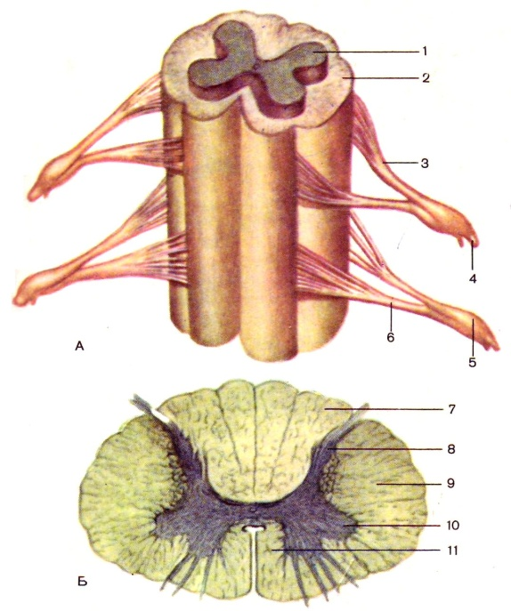

3. Изучите функции спинного мозга;

4. Заполните предложенную таблицу:

|  |  |
| --- | --- |
| Сегменты спинного мозга | Рефлекторная функция |
|  |  |

5. Исследуйте спинальные рефлексы человека и запишите звенья этих рефлексов:

- *коленного*

*- ахиллова*

Схема рефлекторной дуги коленного рефлекса:

1.______________________________________

2.______________________________________

3.______________________________________

4.______________________________________

5.______________________________________.

Схема рефлекторной дуги ахиллова рефлекса:

1.______________________________________

2.______________________________________

3.______________________________________

4.______________________________________

5.______________________________________.

Методические рекомендации студентам к практическому занятию по теме: «Морфофункциональная характеристика спинного мозга, спинальные рефлексы».

1. Основные функции нервной системы;

2. Что относят:

а) к ЦНС?

б) к периферической нервной системе?

3. Функции соматической нервной системы;

4. Функции вегетативной нервной системы;

5. Виды нейронов по функциональному признаку;

6. Дать определение рефлекса. Звенья рефлекторного кольца;

7. Дать определение синапса;

8. Латинское название спинного мозга;

9. Дать определение сегмента спинного мозга;

10. Дать определение понятиям: серое вещество, белое вещество, нервные узлы;

11. Нейроны передних, задних и боковых рогов спинного мозга;

12. Какое животное называется спинальным?

13. В каких сегментах спинного мозга находится симпатические сердечные центры?

14. В каких сегментах спинного мозга находится парасимпатические центры и какие органы иннервируют?

15. Какие органы иннервируют двигательные нейроны спинного мозга?

**Тема: «Функциональная анатомия головного мозга».**

1. Перечислите отделы головного мозга.

2. Чем представлен ствол головного мозга?

3. Перечислите желудочки головного мозга. Покажите их месторасположение.

4. Коротко охарактеризуйте строение отделов головного мозга.

5. Назовите доли полушарий конечного мозга.

6. Покажите крупные борозды.

7. Охарактеризуйте функции коры больших полушарий.

1. Используя атласы, таблицы, макропрепараты изучить строение отделов ствола головного мозга.

2. Рассмотрите предложенный рисунок, сделайте необходимые обозначения:

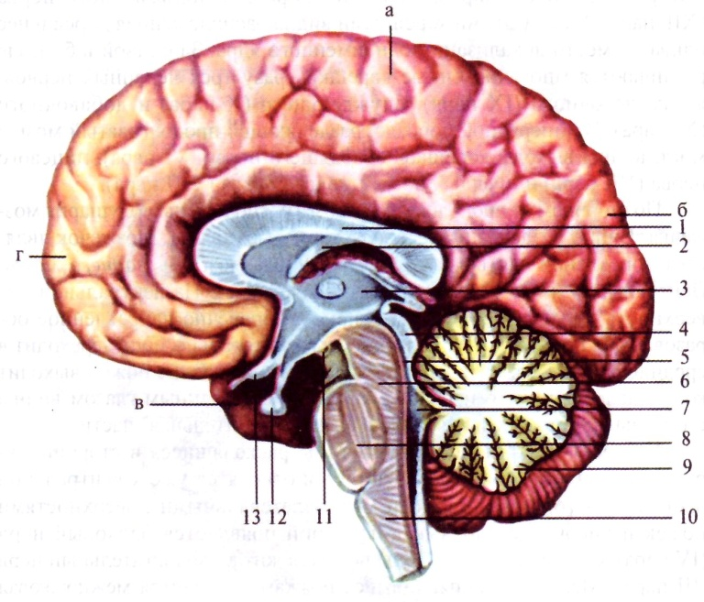Заполните таблицу «Ствол головного мозга»:

|  |  |
| --- | --- |
| Отдел ствола головного мозга | Выполняемая функция |
|  |  |

4. Рассмотрите предложенный рисунок «Большой мозг», сделайте обозначения, отметив доли, наиболее крупные борозды и извилины полушарий головного мозга

5. Заполните таблицу.

|  |  |
| --- | --- |
| Доли коры головного мозга | Функциональное значение |
|  |  |

6.Выберите из предложенных утверждений верные и отметьте их ☑:

* Центр, регулирующий дыхание и сердечно-сосудистую деятельность, находится в промежуточном мозге.
* В продолговатом мозге расположен центр, регулирующий обмен веществ, теплоотдачу, влияющий на смену сна и бодрствования.
* При повреждении мозжечка у подопытного животного наблюдаются атония (ослабление мышечного тонуса) и атаксия (нарушение координации движений).
* В верхней височной извилине коры больших полушарий расположена зона кожно-мышечной чувствительности.
* Зрительная зона коры расположена в затылочной доле по краям шпорной борозды.
* Полостью большого (конечного) мозга является четвертый желудочек.

**Тема: «Вегетативная нервная система».**

1. Чем представлена ВНС?

2. На какие отделы она делится?

3. Чем представлена центральная часть симпатической НС?

4. Чем представлена периферическая часть симпатической НС?

5. Чем представлена центральная часть парасимпатической НС?

6. Чем представлена периферическая часть парасимпатической НС?

1. Рассмотрите схематичное строение симпатического и парасимпатического отделов ВНС.

2. Изучите механизм передачи нервного импульса в синапсе. Запишите медиаторы.

____________________________________________________________________________________________________________________________________________________________________________________________________________________________________________________________________________________________________________________

3. Изучите и запишите в таблицу функции ВНС.

|  |  |  |
| --- | --- | --- |
| Орган | Изменение состояния органов при возбуждении нервов | |
| Симпатическая | Парасимпатическая |
| Сердце:  - частота сокращений  - сила сокращении  Сосуды:  - кожи  - скелетных мышц  - сердца  - легких  Бронхи  Желудок и кишечник:  - перистальтика,  - секреция желез  Желчный пузырь  Мочевой пузырь  Глаз (зрачок)  Слюнные железы |  |  |

4. Изучите строение синапса. Рассмотрите предложенный рисунок. Сделайте обозначения.

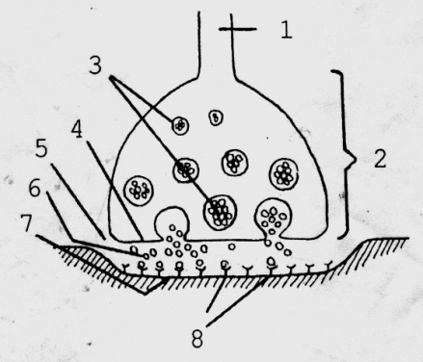5.Вставьте в предложения пропущенные термины:

* ВНС регулирует работу_____________________________________ органов.
* Волокно, идущее от спинного мозга до ганглия – это______________________________________________________ волокно.
* Постганглионарное волокно – это волокно, идущее от ганглия к _________________________________________________________________.
* В парасимпатическом отделе ВНС преганглионарный нейрон ________________________________, чем постганглионарный во много раз.
* При возбуждении блуждающего нерва происходит_________________ ритма работы сердца и ___________________________________________ бронхов.
* Рецепторы, взаимодействующие с ацетилхолином, называются_______________________________________________________.
* Адренорецепторы – это рецепторы, взаимодействующие с _________________________________________________________________.

**Тема: Слуховой и вестибулярный анализаторы. Кожа**

1. Назовите и покажите на барельефах отделы органа слуха и равновесия.

2. Где находятся центры слухового и вестибулярного анализаторов.

3. Каким образом происходит восприятие звука?

4. Назовите составные части слоев кожи.

5. Перечислите функции кожи.

1. Данные о строении органа слуха запишите в таблицу

|  |  |  |
| --- | --- | --- |
| Название отдела | Чем представлен | Выполняемая функция |
| 1. Наружное ухо.  2. Среднее ухо.  3. Внутреннее ухо. |  |  |

1. 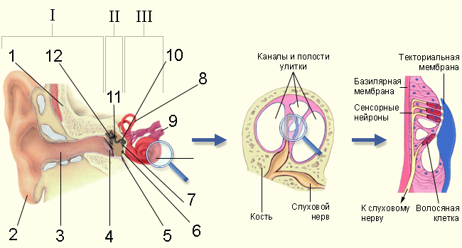Рассмотрите предложенный рисунок, сделайте необходимые обозначения.

3. Краткие сведения о строении и функциях кожи запишите в таблицу:

|  |  |  |
| --- | --- | --- |
| Кожа и её производные | Чем представлены | функции |
| 1. Эпидермис. 2. Дерма. 3. Гиподерма 4. Железы кожи. 5. Волосы.   Ногти. |  |  |

1. Рассмотрите рисунок «Строение кожи». Сделайте обозначения.

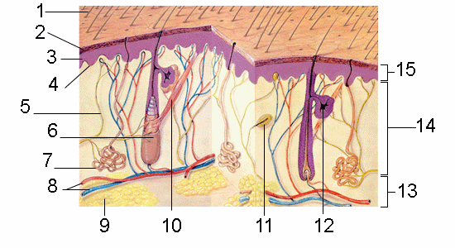

**Тема: «Периферическое звено эндокринной системы»**

- Какие железы называются «эндокринными»?

- Дайте определение понятию «гормоны».

- Перечислите гипофизарнозависимые железы.

- Назовите отделы гипофиза.

- Дайте определение понятиям «гиперфункция» и «гипофункция».

* Назовите железы смешанной секреции.

1.Используя материалы атласа, учебника, наглядные пособия, изучите особенности строения желез внутренней секреции. Рассмотрите предложенный рисунок. Сделайте обозначения.

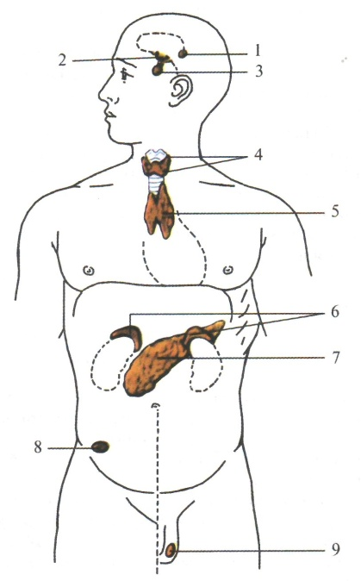2.Изучите функции желез внутренней секреции. Краткие сведения занесите в таблицу:

|  |  |  |  |
| --- | --- | --- | --- |
| Железа (русск. и лат. название) | Гормоны | Эффекты при гиперфункции | Эффекты при гипофункции |
|  |  |  |  |
|  |  |  |  |
|  |  |  |  |
|  |  |  |  |
|  |  |  |  |
|  |  |  |  |
|  |  |  |  |

3. Отгадайте предложенный кроссворд:

*По горизонтали:*

1. Эндокринная железа в области шеи, имеющая форму галстука-бабочки,
2. Усиление деятельности железы, сопровождающееся избытком гормонов.
3. Заболевание, возникающее у взрослых при избытке соматотропина.

*По вертикали:*

1. Метод изучения функции эндокринной железы, заключающийся в ее удалении.
2. Эндокринная железа, расположенная в ямке турецкого седла клиновидной кости.
3. Характерный признак базедовой болезни.

Тема: «Анатомия сердца»

1. Латинское и греческое название сердца.

2. Топография сердца.

3. Назовите и покажите на наглядных пособиях оболочки и камеры сердца.

4. Назовите и покажите клапаны сердца.

5. Перечислите сосуды, входящие в сердце и выходящие из него.

1. Данные о строении сердца запишите в таблицу

|  |  |
| --- | --- |
| Структурное образование сердца | Краткие сведения |
| Оболочки |  |
| Камеры |  |
| Коронарные сосуды |  |
| Сосуды, входящие в предсердия |  |
| Сосуды, выходящие из желудочков |  |

2. Вставьте в предложения пропущенные слова:

Масса сердца взрослого человека _______________ грамм.

Внутренний слой сердца – это _______________________.

Средний слой сердца – миокард образован ___________________________

_____________________________________________ тканью.

Околосердечная сумка – это ___________________________.

Между правым предсердием и правым желудочком расположен ___________

_________________________________ клапан.

Между левым предсердием и левым желудочком расположен ______________

__________________________ или _____________________________ клапан.

В основании аорты и легочного ствола расположены ______________________

клапаны.

В правой половине сердца кровь всегда _________________________________.

Кровь из малого круга кровообращения возвращается в сердце по ___________

________________________ венам.

3. Рассмотрите строение сердца. К рисунку сделайте обозначения.

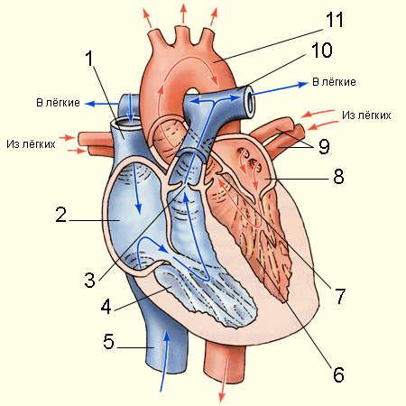

**Тема: «Физиология сердца»**

* Какое образование проводящей системы сердца является водителем ритма I порядка?
* Как называется сокращение сердечной мышцы?
* Какова частота сердечных сокращений в состоянии покоя?
* Какова продолжительность общей паузы?
* Каково влияние блуждающего нерва на сердечную деятельность?
* Назовите внутреннюю оболочку сердца.
* Какова масса сердца взрослого человека?
* Назовите клапан, расположенный между левым предсердием и левым желудочком.

.

1. Подсчитайте свой пульс за 1 минуту в состоянии покоя. Выполните 10 энергичных приседаний. Проведите подсчет частоты пульса после физической нагрузки. Данные запишите, сделайте вывод.

Ответьте па вопрос: Почему у тренированного человека после физической нагрузки частота пульса мало изменяется

пульс до физической нагрузки:

пульс после физической нагрузки:

Вывод:________________________________________________________________________________________________________________________________________________________________________________________________________________________________________________

2. Изучите механизм регуляции сердечной деятельности. Проведите опыт Данини-Ашнера: при легком надавливании на глазные яблоки происходит рефлекторное замедление сердечных сокращений.

Вывод:________________________________________________________________________________________________________________________________________________________________________________________________________________________________________________

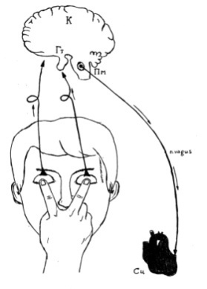

3. Изучите фазы сердечной деятельности, заполните предложенную таблицу:

|  |  |  |  |  |
| --- | --- | --- | --- | --- |
| Фазы сердечного цикла | Длительность | Перемещение крови | Створчатые клапаны | Полулунные клапаны |
| 1.Систола предсердий |  |  |  |  |
| 2.Систола желудочков:  а) фаза напряжения,  б) фаза изгнания |  |  |  |  |
| 3.Общая пауза |  |  |  |  |

4. Изучите строение проводящей системы сердца. Отметьте основные части проводящей системы на рисунке.

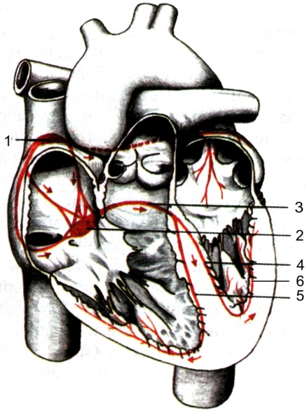

**Тема: «Основы гемодинамики»**

- Назовите виды кровеносных сосудов.

- Отличия в строении артерий и вен.

- Перечислите слои стенки сердца.

- Назовите виды артериального давления.

- Строение проводящей системы сердца.

- решите предложенные морфо-функциональные задачи:

1. Как изменится ритм сердечных сокращений, если в эксперименте у животного разрушить синусно-предсердный узел?

Ответ:___________________________________________________________________________________________________________________________________

2. Частота сердечных сокращений в 1 минуту составляет 70, систолический объём крови равен 60 мл. Определить минутный объём крови сердца.

Ответ:_______________________________________________________________

3. Как изменится ритм сердечных сокращений, если в эксперименте у животного разрушить продолговатый мозг?

Ответ:____________________________________________________________________________________________________________________________________

4. Как изменится ритм сердечных сокращений, если в эксперименте у животного перерезать симпатические волокна, подходящие к сердцу?

Ответ:____________________________________________________________________________________________________________________

**Тема: «Анатомия и физиология кровообращения»**

1.Какими сосудами начинается малый круг кровообращения?

2. Покажите кровеносные сосуды, завершающие малый круг. Какую кровь они несут?

3. Откуда выходит аорта?

4. Каким сосудом начинается, и каким заканчивается большой круг

кровообращения.

5. Перечислите основные части аорты.

1. Рассмотрите схему сосудов дуги аорты, сделайте к рисунку необходимые обозначения.

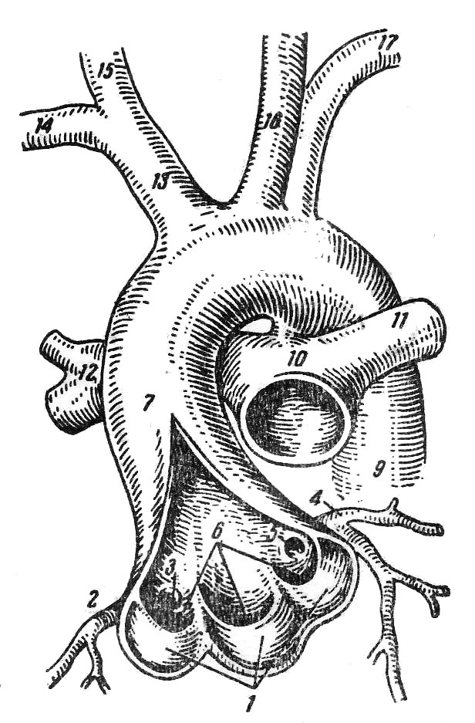2. Изучите особенности строения артериальных и венозных сосудов, сделайте вывод об имеющихся отличиях:

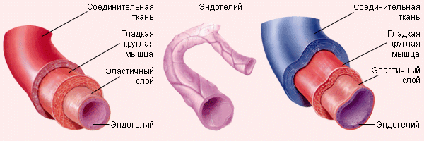

3. Изучите движение крови по венам. Перечислите факторы, способствующие движению крови по венам:

1)_________________________________________________________________

2)_________________________________________________________________

3)_________________________________________________________________

4. Изучите систему воротной вены печени. Составьте схему движения крови.

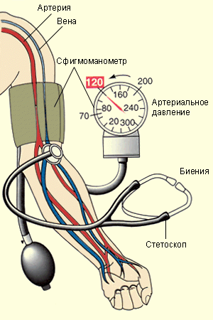5. Изучите методику измерения артериального давления.

На плечо наложить манжету. Ниже места наложения манжеты, в локтевом сгибе, установить (не сильно надавливая) фонендоскоп. С помощью резиновой груши нагнетать воздух в манжету, повышая в ней давление до исчезновения пульса, то есть до того момента, когда давление в манжете превысит давление в плечевой артерии. Затем, открыв винтовой клапан, выпускать воздух и при постепенном снижении давления в манжете выслушивать звуки (тоны) в плечевой артерии.

В момент, когда давление в манжете станет чуть-чуть ниже давления в артерии, небольшая порция крови на высоте систолы прорвется через сдавленную артерию и, ударившись о расслабленную стенку сосуда, вызовет ее колебание.

В результате вибрации расслабленной артериальной стенки появляются кратковременные звуки (тоны). Давление воздуха в манжете в момент появления тонов соответствует *систолическому давлению.* Эти тоны в начале слышны слабо, при дальнейшем медленном снижении давления в манжете они усиливаются, а затем постепенно уменьшаются. Когда давление в манжете станет ниже диастолического давления в артерии, кровь свободно будет проходить по ней и тоны исчезнут. Момент исчезновения тонов указывает величину *диастолического давления.*

*Определите свое АД:*

*систолическое давление________________________________________________*

*диастолическое давление_______________________________________________*

*пульсовое давление_______*_____________________________________________

6. Вставьте в предложения пропущенные слова:

1. Кровь из большого круга кровообращения возвращается в сердце по __________

______________ и _________________ __________________ венам.

2. К _______________________________ веществам относятся адреналин, норадреналин, вазопрессин, серотонин. Указанные вещества влияют преимущественно на артериолы и капилляры.

3. Гистамин, ацетилхолин, молочная и угольная кислоты ______________________

просвет кровеносных сосудов.

4. Давление в аорте в момент сокращения миокарда желудочков получило название ______________________ или _______________________ давления.

5. Стойкое повышение кровяного давления называется _________________________.

**Тема: "Гомеостаз. Кровь. Форменные элементы крови"**

1. Основные функции крови?

2. Состав крови?

3. Состав плазмы?

4. Осмотическое и онкотическое давление крови?

5. Удельный вес (относительная плотность) и вязкость цельной крови?

6. Эритроциты, их морфологическая характеристика?

7. Функции эритроцитов?

8. Лейкоциты, их морфологическая характеристика?

9. Функции лейкоцитов?

10. Тромбоциты, их морфологическая характеристика?

11. Функции тромбоцитов?

1. Рассмотрите под микроскопом клетки крови человека. Заполните таблицу:

|  |  |  |  |
| --- | --- | --- | --- |
| *Признак* | *Эритроциты* | *Лейкоциты* | *Тромбоциты* |
| Количество |  |  |  |
| Форма |  |  |  |
| Место образования |  |  |  |
| Продолжительность жизни |  |  |  |
| Функции |  |  |  |

2. Изучите мазок крови человека, к рисунку сделайте обозначения.

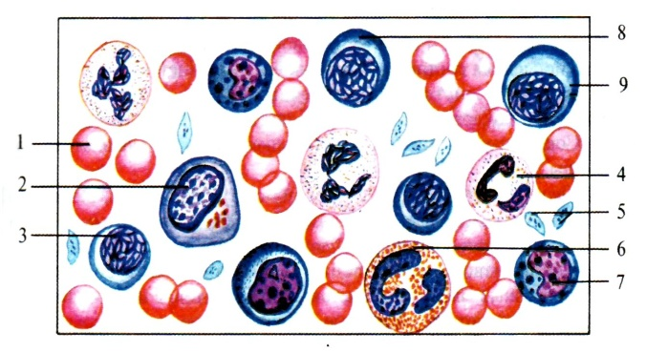3. Составьте графологическую схему «Состав крови»:

КРОВЬ

4. Заполните таблицу: "Гемолиз".

|  |  |
| --- | --- |
| Виды гемолиза | Причины гемолиза |
| 1.  2.  3.  4.  5. |  |

5. Изучите фазы свертывания крови. Запишите схему свертывания крови.

____________________________________________________________________________________________________________________________________________________________________________________________________________________________________________________________________________________________________________________________________________________________________________________________________________________________________________________________________________________________________________

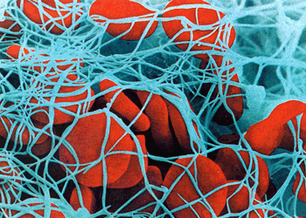

Эритроциты, застрявшие в нитях фибрина

**Тема: Свертывание крови. Группы крови. Резус-фактор**

1. Состав крови?

2. Состав плазмы?

3. Значение эритроцитов?

4. Свойства лейкоцитов?

5. Значение тромбоцитов?

6. Лейкоцитарная формула и ее значение для клиники?

7. Дать определение СОЭ?

1. Изучите физиологические показатели крови:

|  |  |
| --- | --- |
| Наименование исследования | Физиологические показатели |
| СОЭ  Гемоглобин  Эритроциты  Цв. показатель  Гематокрит  Лейкоциты:  нейтрофильные:  миелоциты  метаниелоциты  палочкоядерные  сегментоядерные  Базофилы  Эозинофилы  Лимфоциты  Моноциты  Плазматические клетки  Тромбоциты  Ретикулоциты | 1-16 мм/час  120-150 г/л  3,5-5 *10 12 в л  0,8-1,0  40-58% и 36-42%  4,9-9,0*109 в литре  отсутствуют  отсутствуют  1-6%  45-70%  0-1%  0-5%  18-40%  2-9%  0-0,5%  180-320* 109 в литре  1-10% |

2. Выберите из предложенных утверждений верные и отметьте их ☑:

◻ Лейкоциты – форменные элементы крови, способные к самостоятельному передвижению.

◻ Лейкоцитарная формула – это процентное соотношение всех видов лейкоцитов.

◻ Печень – место образования эритроцитов и лейкоцитов.

◻ Процесс поглощения и переваривания чужеродных частиц – это фагоцитоз.

◻ СОЭ зависит не от свойств эритроцитов, а от состава плазмы.

◻ К агранулоцитам относятся лимфоциты и моноциты.

3. Решите предложенную ситуационную задачу.

Объясните результаты анализа крови человека и сделайте вывод о возможности заболеваний.

АНАЛИЗ КРОВИ

Ф.И.О.____________________________

Hb______________Er________________

СОЭ_____________Цп_______________

Л_________________________________

Лейкоцитарная формула

|  |  |  |  |  |  |  |  |  |
| --- | --- | --- | --- | --- | --- | --- | --- | --- |
|  | Б. | Э. | Нейтрофилы | | | | Лимф. | Мон. |
| М. | Ю. | П. | Сегм. |
| Норма |  |  |  |  |  |  |  |  |

**Тема: "Анатомия и физиология органов пищеварительного канала , пищеварительных желез, физиология пищеварения". 1 часть**

1. Перечислите отделы пищеварительного канала.

2. Назовите крупные пищеварительные железы?

3. Охарактеризуйте строение стенки пищеварительного канала?

4. Назовите органы, располагающиеся в полости рта?

5. Перечислите отделы желудка?

6. Охарактеризуйте строение печени?

7. Расскажите о положении и строении поджелудочной железы?

8. Назовите отделы тонкого и толстого кишечников?

1. Рассмотрите предложенный рисунок, сделайте необходимые обозначения:

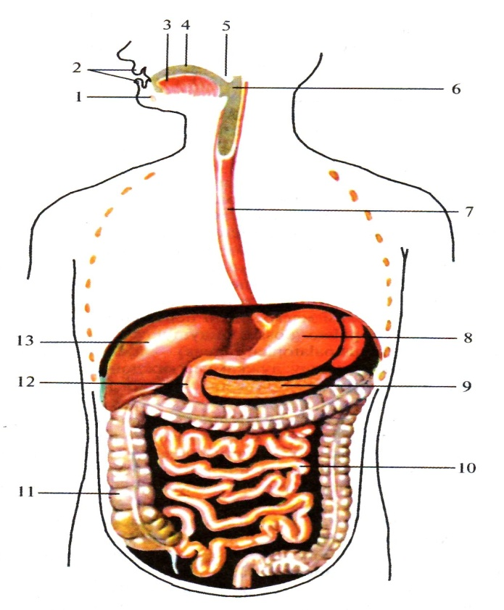

2.Изучите строение ротовой полости и органов, которые в ней располагаются.

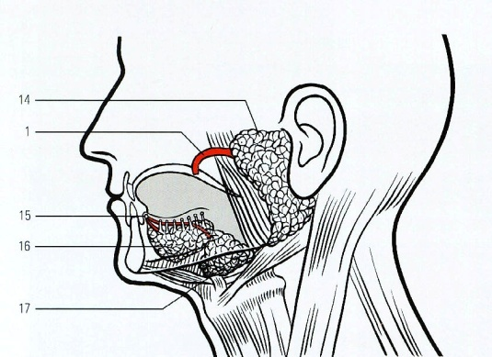

3.Рассмотрите строение зуба. К рис. сделайте обозначения.

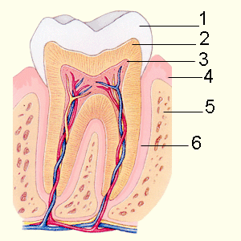

4. Изучите строение желудка. К рисунку сделайте обозначения.

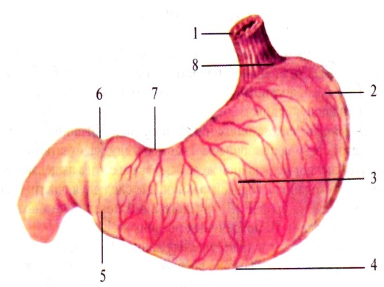

5. Изучите строение дольки печени. К рисунку сделайте обозначения.

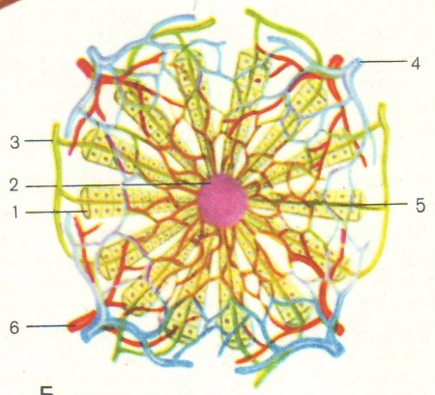

6. Изучите строение слизистой оболочки тонкого кишечника. Рассмотрите ворсинку. К рисунку сделайте обозначения.

7. Сравните строение тонкого и толстого кишечника. Заполните таблицу.

|  |  |  |
| --- | --- | --- |
| Характер | Тонкий | Толстый |
| Длина |  |  |
| Отделы |  |  |
| Особенности строения |  |  |

8. Вставьте в предложения пропущенные слова:

Наиболее крупной слюнной железой является ______________________________ железа.

Часть зуба, выступающая над десной, называется____________________________.

Место перехода пищевода в желудок – это ___________________________ часть.

Печень располагается в брюшной полости в __________________ подреберье.

На _____________________ поверхности печени выделяют 2 доли: правую и левую.

На висцеральной поверхности печени расположен __________________ пузырь.

Тонкий кишечник состоит из 3-х отделов: 12-перстная кишка, _________________ кишка, подвздошная кишка.

Волнообразные вздутия толстого кишечника - _____________________.

9. Установите соответствие, соединив слова стрелками:

|  |  |
| --- | --- |
| Ротовая полость  Зубы  Язык  Глотка  Пищевод  Желудок  Печень  Желчный пузырь  Поджелудочная железа  12-перстная кишка  Тощая кишка  Подвздошная кишка  Толстый кишечник  Прямая кишка | *Hepar*  *Pharynx*  *Dentes*  *Ventriculus*  *Pancreas*  *Cavitas oris*  *esophagus*  *Linqua*  *Jejunum*  *Intestinum crassum*  *Rectum*  *Duodenum*  *Vesica fellea*  *Ileum* |

**Тема: "Анатомия и физиология органов пищеварительного канала , пищеварительных желез, физиология пищеварения". 2 часть**

1. Перечислите процессы, происходящие в ротовой полости.

2. Состав слюны.

3. Назовите железы желудка.

4. Охарактеризуйте состав и свойства желудочного сока.

5. Каковы механизмы отделения желудочного сока?

6. Состав и функции сока поджелудочной железы.

1. Сведения о пищеварительных ферментах занесите в таблицу:

|  |  |  |  |  |  |
| --- | --- | --- | --- | --- | --- |
| Отделы пищеварительного тракта | Реакция среды | Пищеварительный сок | Ферменты | Объект действия | Продукты расщепле-  ния |
|  |  |  |  |  |  |

2. Отметьте особенности пищеварения в двенадцатиперстной кишке.

________________________________________________________________________________________________________________________________________________________________________________________________________________________________________________

3. Изучите полостное и пристеночное пищеварение. Заполните таблицу:

|  |  |
| --- | --- |
| Особенности полостного пищеварения | Особенности пристеночного пищеварения |
|  |  |

1. Рассмотрите предложенный рисунок «Дуга слюноотделительного рефлекса».

Сделайте необходимые обозначения:

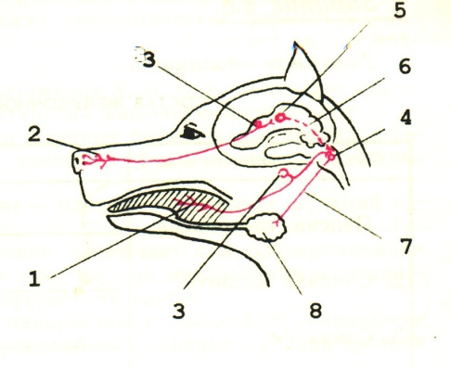**Тема: "Анатомия и физиология органов пищеварительного канала , пищеварительных желез, физиология пищеварения". 3 часть**

1. Перечислите отделы пищеварительного канала.

2. Назовите крупные пищеварительные железы?

3. Охарактеризуйте строение стенки пищеварительного канала?

4. Назовите органы, располагающиеся в полости рта?

5. Перечислите отделы желудка?

6. Охарактеризуйте строение печени?

7. Расскажите о положении и строении поджелудочной железы?

8. Назовите отделы тонкого и толстого кишечников?

9. Каковы особенности строения слизистой тонкого кишечника?

10. Перечислите процессы, происходящие в ротовой полости.

11. Состав слюны.

12. Охарактеризуйте состав и свойства желудочного сока.

13. Состав и функции сока поджелудочной железы.

- решите предложенные морфо-функциональные задачи:

1. Почему не перевариваются стенки желудка и кишечника под воздействием вырабатываемых ими пищеварительных ферментов?

2. Объясните, почему печень называют «химической лабораторией и продовольственным складом организма»?

__________________________________________________________________________________________________________________________________________________________________________________________________________________

3. Во время зондирования желчного пузыря врач получает порции желчи разного цвета. Одна из порций более светлая, а другая более темная. Чем можно объяснить такое различие в окраске?

__________________________________________________________________________________________________________________________________________________________________________________________________________________

**Тема: «Анатомия и физиология органов мочевыделения»**

1. Перечислите органы мочевыделительной системы.

2. Каковы их функции?

3. Назовите латинское и греческое название почек

4. Охарактеризуйте топографию и строение почек.

5. Каково строение и функции нефрона?

1. Рассмотрите предложенный рисунок. К рис. сделайте обозначения

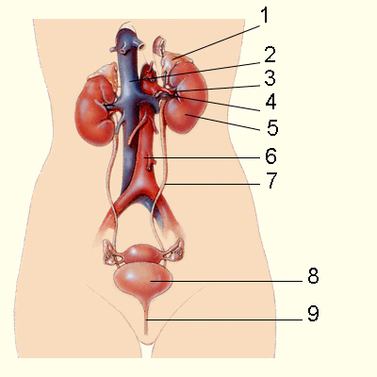

2. Рассмотрите схему строения нефрона. К рис. сделайте обозначения

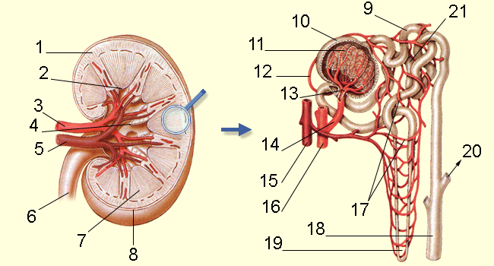

2. Изучите факторы, влияющие на диурез, заполнить таблицу:

|  |  |  |  |
| --- | --- | --- | --- |
|  | I фаза | II фаза | Диурез |
| 1. Симпатическая Н.С, |  |  |  |
| 2. Парасимпа тическая Н.C. |  |  |  |
| 3. Адреналин |  |  |  |
| 4. Тироксин |  |  |  |
| 5. Вазопрессин |  |  |  |
| 6. Кортикоиды |  |  |  |

3.Изучите состав первичной и вторичной мочи. Заполните таблицу:

|  |  |  |  |  |
| --- | --- | --- | --- | --- |
| № | Компоненты | Плазма крови | Первичная моча | Вторичная моча |
| 1. | Вода |  |  |  |
| 2. | Белки, жиры, гликогены |  |  |  |
| 3. | Глюкоза |  |  |  |
| 4. | Ионы натрия |  |  |  |
| 5. | Мочевина |  |  |  |
| 6. | Мочевая кислота |  |  |  |
| 7. | Креатинин |  |  |  |

4.Изучите нарушения деятельности почек. Дайте определение предложенным терминам:

анурия - ___________________________________________________

полиурия - _________________________________________________

олигоугия - _________________________________________________

гиперстенурия - _____________________________________________

глюкозурия - ________________________________________________

гематурия - _________________________________________________

пиурия - ____________________________________________________

протеинурия - ________________________________________________

Задания для самостоятельной работы

Задание 1.

Заполнить таблицу. Органы дыхания

|  |  |  |  |
| --- | --- | --- | --- |
| **Отдел**  **дыхательной системы** | **Латинское название** | **Строение** | **Функция** |
| **Носовая полость** |  |  |  |
| **Гортань** |  |  |  |
| **Трахея** |  |  |  |
| **Бронхи** |  |  |  |
| **Легкие** |  |  |  |
| **Альвеолы** |  |  |  |

Задание 2.

1) Определитестенки полости носа, носовые раковины, носовые ходы.

2) Найдите обонятельную и дыхательную область носа, а также хоаны, открывающиеся в носоглотку.

3) Рассмотрите 3 части глотки: носовую, ротовую и гортанную.

*Обратить внимание* на перекрещивание дыхательных и пищеварительных путей в глотке.

Задание 3.

1. На муляже гортани и плакате изучить её строение.

Задание 4.

1) Пользуясь таблицами, муляжами, плакатами, атласом, изучить топографию и строение трахеи, главных бронхов, бронхиального дерева, входящего в состав лёгких.

Обратить внимание на общность строения этих органов, на то, что правый главный бронх не только короче (его длина 1-3 см), но и шире, чем левый (его длина 4-6 см), а так же он имеет и более вертикальное направление, являясь как бы продолжением трахеи.

2) Проследите ветвление бронхов, учитывая, что главные бронхи являются бронхами первого порядка.

3) Изучите строение стенок мелких бронхов и концевых бронхиол, отметьте, что стенки бронхиол тоньше стенок мелких бронхов, в них отсутствуют хрящевые пластинки. Они содержат пучки гладких мышечных клеток и много эластических волокон, вследствие чего бронхиолы легко растяжимы (при вдохе).

Задание 5.

1) Изучите границы лёгких.

2) Проследите и покажите их проекцию на скелете человека.

Обратите внимание: верхушки лёгких выступают выше ключицы на 2-3 см. Передняя граница (проекция переднего края) спускается от верхушек обоих лёгких по грудине, проходит почти параллельно на расстоянии 1-1.5 см до уровня хряща IV ребра. Здесь граница левого лёгкого отклоняется влево на 4-5 см, образуя сердечную вырезку. На уровне хряща VI ребра передние границы лёгких переходят в нижние. Нижняя граница правого лёгкого соответствует по среднеключичной линии VI ребру, по средней подмышечной линии – VIII ребру, по лопаточной – Х ребру, по околопозвоночному – ХI ребру.

Нижняя граница левого лёгкого расположена на 1-2 см ниже приведённой границы правого лёгкого. При максимальном вдохе нижний край лёгкого спускается на 5-7 см. Задняя граница лёгких проходит по околопозвоночной линии (по головкам рёбер).

3) Пользуясь наглядностью, изучите топографию и строение плевры.

Уясните значение отрицательного внутригрудного давления:

* способствует растяжению лёгочных альвеол и увеличению дыхательной поверхности лёгких, особенно в фазу вдоха;
* обеспечивает венозный возврат крови к сердцу и улучшает кровообращение в лёгочном круге, особенно в фазу вдоха;
* способствует лимфообращению;
* помогает продвижению пищевого комка по пищеводу.

Обратите внимание на то, что в местах перехода части париетальной плевры в другую образуются запасные пространства - плевральные синусы, которые в норме заполняются лёгкими во время максимального вдоха.

4) Рассмотрите средостение.

Разгадайте кроссворд «Воздухоносные пути»

*При правильном решении кроссворда в выделенном вертикальном столбце вы получите название патологического состояния, развивающегося в дыхательных путях.*

|  |  |  |  |  |  |  |  |  |  |  |  |  |  |
| --- | --- | --- | --- | --- | --- | --- | --- | --- | --- | --- | --- | --- | --- |
|  |  |  |  |  | 1 |  |  |  |  |  |  |  |  |
|  |  |  |  | 2 |  |  |  |  |  |  |  |  |  |  |
|  |  |  |  | 3 | | |  |  |  |  |  |  |  |  |  |  |
|  | 4 |  |  |  |  |  |  |  |  |  |
|  | 5 |  |  |  |  |  |  |  |  |  |  |  |  |
|  |  |  |  | 6 |  |  |  |  |  |
|  |  |  |  |  |  |  |  |  |  |
| 8 |  |  |  |  |  |  |  |  |  |
|  | 9 |  |  |  |  |  |  |

1. Образование на боковой стенке полости носа.

2. Верхний отдел глотки

3. Отдел гортани.

4. Мелкое разветвление бронхиального дерева.

5. Хрящ гортани.

6. Отверстия полости носа.

7. Развилка трахеи.

8. Лимфоидное образование в носоглотке.

9. Орган, относящийся к дыхательным путям.

Эталоны ответов

Эталон ответов на графологическую структуру.

1. Полость носа.
2. Носовая часть глотки
3. Ротовая часть глотки
4. Гортань
5. Трахея
6. Бронхи
7. Правое лёгкое
8. Левое лёгкое

Задание 1. Заполнить таблицу.

|  |  |  |  |
| --- | --- | --- | --- |
| **Отдел дыхательной системы** | **Латинское название** | **Строение** | **Функция** |
| **Носовая полость** | cavitas nasi | Начальный отдел дыхательного пути. От ноздрей воздух проходит по носовым ходам, выстланным слизистым и реснитчатым эпителием | Увлажнение, согревание, обеззараживание воздуха, удаление частиц пыли. В носовых ходах находятся обонятельные рецепторы |
| **Гортань** | larinx | Полый орган, в стенках которого имеется несколько хрящей - щитовидный, надгортанный и др. Между хрящами находятся голосовые связки, образующие голосовую щель | Проведение воздуха из глотки в трахею. Защита дыхательных путей от попадания пищи. Образование звуков путем колебания голосовых связок, движения языка, губ, челюсти |
| **Трахея** | trachea | Дыхательная трубка длиной около 12 см, в стенке ее находятся хрящевые полукольца. | Свободное продвижение воздуха |
| **Бронхи** | bronchi | Левый и правый бронхи образованы хрящевыми кольцами. В легких они ветвятся на мелкие бронхи, в которых количество хрящей постепенно уменьшается. Конечные разветвления бронхов в легких - бронхиолы | Свободное продвижение воздуха |
| **Легкие** | pulmones | Правое легкое состоит из трех долей, левое - из двух. Находятся в грудной полости тела. Покрыты плеврой. Лежат в плевральных мешках. Имеют губчатое строение | Органы дыхания. Дыхательные движения осуществляются под контролем центральной нервной системы и гуморального фактора, содержащегося в крови - СО2 |
| **Альвеолы** | al'veola | Легочные пузырьки, состоящие из тонкого слоя плоского эпителия, густо оплетенные капиллярами, образуют окончания бронхиол | Увеличивают площадь дыхательной поверхности, осуществляют газообмен между кровью и легкими |

Эталон ответов на кроссворд для закрепления знаний**.**

|  |  |  |  |  |  |  |  |  |  |  |  |  |  |
| --- | --- | --- | --- | --- | --- | --- | --- | --- | --- | --- | --- | --- | --- |
|  |  |  |  |  | 1 | р | а | к | о | в | и | н | а |
|  |  |  |  | 2 | н | о | с | о | г | л | о | т | к | а |
|  |  |  |  | 3 | | | п | р | е | д | д | в | е | р | и | е |
|  | 4 | б | р | о | н | х | и | о | л | а |
|  | 5 | н | а | д | г | о | р | т | а | н | н | и | к |
|  |  |  |  | 6 | х | о | а | н | ы |
| б | и | ф | у | р | к | а | ц | и | я |
| 8 | м | и | н | д | а | л | и | н | н |
|  | 9 | т | р | а | х | е | я |

**2.4. Типовые вопросы для экзамена**

**«Основы анатомии и физиологии человека»**

1. Определение предмета анатомии и физиологии. Связь анатомии с другими медикобиологическими дисциплинами. Методы изучения анатомии и физиологии.

2. Краткие исторические сведения по истории анатомии и физиологии. Значение работ Аристотеля, Гиппократа, Галена, Авиценны.

3. Развитие анатомии и физиологии в России: Шумлянский, Мухин, Пирогов, Протасов, Загорский. Ведущая роль отечественных учѐных в развитии анатомии и физиологии: Воробьѐв, Тонков, Павлов, Шевкуненко, Жданов, Мечников и другие.

4. Клетка: строение. Общие, специальные, временные органоиды, жизненный цикл.

5. Ткани, их общая характеристика. Пограничные ткани. Виды эпителиев, их классификация, строение и функции.

6. Кровь: основные свойства, функции, группы крови. Переливание, свертывание крови. Форменные элементы крови, их состав. Плазма крови.

7. Рыхлая и плотная соединительная ткани, их строение, месторасположение, функция.

8. Опорные ткани: хрящевая и костная, их строение, месторасположение, функция.

9. Сократительные ткани. Виды мышечной ткани, их строение, месторасположение, функция.

10. Виды тканей. Нервная ткань, строение нейрона, белое и серое мозговое вещество, функция.

11. Общие данные о скелете. Классификация костей, строение кости, понятие о костном мозге. Надкостница. Химический состав. Виды соединений костей.

12. Скелет туловища. Позвоночный столб. Особенности строения позвонков по отделам. Изгибы позвоночного столба, соединения позвонков.

13. Кости грудной клетки: грудина, ребра, грудная клетка в целом. Классификация рѐбер, соединения костей грудной клетки.

14. Скелет верхних конечностей, кости плечевого пояса, их соединения.

15. Кости и соединения таза. Таз в целом, половые отличия пограничная линия.

16. Кости лицевого черепа, образование полости носа, рта, глазницы.

17. Общие данные о скелетных мышцах виды мышц, их названия. Классификация по форме, строению, функции. Строение мышцы как органа. Вспомогательные аппараты мышц. Виды мышечных сокращений, их регистрация.

18. Мышцы и фасции головы: мимические и жевательные мышцы.

19. Мышцы и фасции шеи, топография: сонный треугольник.

20. Мышцы и фасции груди, диафрагма.

21. Мышцы и фасции живота, паховый канал. Топография. Белая линия. Брюшной пресс.

22. Мышцы и фасции спины, топография туловища.

23. Мышцы и фасции плечевого пояса и свободной верхней конечности.

24. Гортань. Положение, строение, функция. Хрящи гортани, полость гортани, возрастные особенности, строение трахеобронхиального дерева.

25. Легкие, положение, строение, функции. Ворота легкого, корень. Плевра, полость плевры. Границы легких и плевры.

26. Границы легких, плевры и сердца.

27. Физиология дыхания. Дыхательный цикл, жизненная емкость легких, легочная вентиляция, перенос газов кровью. Регуляция.

28. Общие данные: пищеварительный канал и пищеварительные железы. План строения стенки пищеварительной трубки. Топографическое расположение органов пищеварения.

29. Полость рта: преддверие и собственная полость рта, пищеварение в ротовой полости.

30. Зубы, строение, функция. Зубные формулы, сроки прорезывания.

31. Глотка. Положение, строение, функция. Лимфоэпителиальное кольцо Пирогова.

32. Пищевод, желудок, положение, строение, отделы, функция.

33. Толстая кишка ее отделы, месторасположение. Строение стенки кишки, внешние отличия. Анус, его сфинктеры.

34. Печень, положение, строение, функция. Желчный пузырь, функции желчи.

35. Пищеварение в разных отделах пищеварительной трубки.

36. Обмен веществ: белковый, жировой, углеводный и вводно-солевой.

37. Почки, положение, строение, функции. Строение нефрона. Процесс мочеобразования.

38. Основные данные о строении женских наружных половых органов, молочной железе. Мышцы промежности.

39. Основные данные о строении и функции женских половых органов. Расшифруй понятия: менструация, овуляция.

40. Мужские половые органы. Краткие данные о строении и функции наружных и внутренних половых органов. Мужской мочеиспускательный канал: отделы и изгибы.

41. Общие данные о сердечно – сосудистой системе. Артерии, вены, капилляры, их строение, гемодинамика. Регуляция.

42. Сердце: положение, внешняя форма, строение стенки, границы.

43. Строение артериальной и венозной половины сердца. Сосуды, входящие и выходящие из него. Проводящая система. Кровоснабжение сердца.

44. Физиологические свойства и особенности сердечной мышцы. Роль клапанов. Фазы сердечной деятельности.

45. Сосуды большого круга кровообращения. Дуга аорты, еѐ ветви. Основные артерии головы, шеи, верхних конечностей.

46. Нисходящая аорта, кровоснабжение грудной клетки, брюшной полости, таза, нижней конечности.

47. Лимфатическая система. Лимфатические узлы, сосуды, расположение, функция.

48. Общие данные о строении нервной системы. Центральная периферическая, соматическая и вегетативная нервная система. Белое и серое мозговое вещество: строение нейрона, волокна.

49. Спинной мозг: положение, строение, функция. Сегмент.

50. Головной мозг. Общие данные о головном мозге и его развитии. Отделы, желудочки.

51. Продолговатый мозг, положение, строение, функция.

52. Задний мозг: мост и мозжечок, положение, строение, функция. Четвѐртый желудочек, ромбовидная ямка.

53. Конечный мозг: доли, борозды, извилины. Кора головного мозга, локализация анализаторов в коре.

54. Оболочки спинного и головного мозга. Особенности строения, функции. Спинномозговая и черепно-мозговая жидкости.

55. Высшая нервная деятельность, рефлексы.

56. Спинномозговые нервы: шейное сплетение, формирование положение, основные ветви, область их иннервации.

57. Спинномозговые нервы: плечевое сплетение, формирование положение, основные ветви, область их иннервации.

58. Спинномозговые нервы: поясничное сплетение, формирование положение, основные ветви, область их иннервации.

59. Спинномозговые нервы: крестцовое сплетение, формирование положение, основные ветви, область их иннервации.

60. Вегетативная нервная система. Анатомо–функциональная характеристика симпатического и парасимпатического отделов.

61. Орган зрения: глазное яблоко. Зрительный анализатор. Строение и функция.

62. Орган слуха и равновесия: наружное ухо, среднее ухо, строение и функция.

63. Орган вкуса, орган обоняния. Кожа, ее строение, функции, придатки кожи: волосы, железы, ногти.

64. Железы внутренней секреции.

**3. Критерии оценки результатов обучения**

**Критерии оценки компьютерного тестирования:**

При проведении текущего контроля успеваемости в виде тестирования количество вопросов для студента - 30. Вопросы для студентов выдаются случайным образом, поэтому одновременно студенты отвечают на разнообразные по уровню сложности тестовые задания следующего типа: выбор одного правильного ответа; выбор нескольких правильных ответов. На выполнение заданий отводится 40 минут.

Знания студентов оцениваются по пятибалльной системе.

Количество правильных ответов:

85-100% - отлично,

70-84% - хорошо,

50-69% - удовлетворительно,

0-49% - неудовлетворительно.

**Критерии оценивания практических работ:**

При подготовке к практической работе рекомендуется использовать конспекты лекций, учебно-методическое и информационное обеспечение дисциплины. Каждое задание практической работы оценивается по пяти бальной шкале:

Оценка «отлично» выставляется при соблюдении следующих условий: студент выполняет практические задачи в полном объѐме, отвечает на все поставленные в практической задаче вопросы, выполняет все задания практической задачи.

Оценка «хорошо» выставляется по следующим критериям: студент допускает в решении практической задачи незначительные неточности; правильно применены теоретические знания.

Оценка «удовлетворительно» выставляется по следующим критериям: допускает в решении практической задачи значительные неточности, в том числе неточно применены теоретические знания.

Оценка «неудовлетворительно» выставляется по следующим критериям: студент не выполняет задания практической задачи, ответы содержат существенные ошибки.

**Критерии оценки промежуточной аттестации:**

При проведении промежуточной аттестации вопросы к экзамену распределяется по уровню сложности. Обязательная часть включает вопросы, составляющие необходимый и достаточный минимум усвоения знаний и умений в соответствии с требованиями ФГОС СПО. На подготовку к устному ответу студенту отводится не более 40 минут. Время устного ответа студента составляет 10 минут.

Знания студентов оцениваются по пятибалльной системе.

5 «отлично» - глубоко и прочно усвоен весь программный материал; последовательно и точно построена речь; отсутствуют затруднения с ответами на дополнительные или уточняющие вопросы;

4 «хорошо» - усвоен весь программный материал; в речи имеются незначительные неточности; правильно применены теоретические знания; на большинство дополнительных или уточняющих вопросов дан ответ;

3 «удовлетворительно» - усвоена основная часть программного материала; речь не содержит «деталей»; недостаточно-правильные формулировки; на большинство дополнительных или уточняющих вопросов испытываются затруднения в ответе;

2 «неудовлетворительно» - не усвоена значительная часть программного материала; ответ содержит существенные ошибки.

В ходе оценивания могут быть учтены личностные результаты.

**4. Учебно-методическое и информационное обеспечение дисциплины**

***Основная литература:***

1. Дробинская, А. О. Анатомия и физиология человека : учебник для среднего профессионального образования / А. О. Дробинская. — 3-е изд., перераб. и доп. — Москва : Издательство Юрайт, 2025. — 421 с. — (Профессиональное образование). — ISBN 978-5-534-14057-6. — URL : <https://urait.ru/bcode/562055>
2. Кабанов, Н. А. Анатомия человека : учебник для среднего профессионального образования / Н. А. Кабанов. — Москва : Издательство Юрайт, 2025. — 464 с. — (Профессиональное образование). — ISBN 978-5-534-10759-3. — URL : <https://urait.ru/bcode/565371>

***Дополнительная литература:***

1. Замараев, В. А.  Анатомия : учебное пособие для среднего профессионального образования / В. А. Замараев. — 2-е изд., испр. и доп. — Москва : Издательство Юрайт, 2025. — 252 с. — (Профессиональное образование). — ISBN 978-5-534-20184-0. — Текст : электронный // Образовательная платформа Юрайт [сайт]. — URL: https://urait.ru/bcode/557700 (дата обращения: 22.05.2025).
2. Цехмистренко, Т. А. Анатомия человека : учебник и практикум для среднего профессионального образования / Т. А. Цехмистренко, Д. К. Обухов. — 2-е изд., перераб. и доп. — Москва : Издательство Юрайт, 2025. — 287 с. — (Профессиональное образование). — ISBN 978-5-534-15569-3. — URL : <https://urait.ru/bcode/568181>

***Интернет-источники:***

1. Огромный выбор конспектов лабораторных и практических работ, инструкционные и технологические карты почти на все основные темы курса http://www.metod-kopilka.ru/page-2-1.html
2. Электронная библиотечная система (ЭБС) «Университетская библиотека ONLINE» https://urait.ru /
3. Компьютерная справочная правовая система.
4. Информационный сайт - справочник по биологии и физиологии.–URL: https://sbio.info/

Приложение 1



**Частное профессиональное образовательное учреждение**

**«Московский областной современный колледж»**

**ЗАЧЕТНО-ЭКЗАМЕНАЦИОННАЯ ВЕДОМОСТЬ**

**20__ / 20__ учебный год**

Специальность:

Группа: _____ курс ___ семестр _____

Форма контроля – зачет, дифференцированный зачет, экзамен, другие формы контроля (подчеркнуть)

Наименование дисциплины:

Фамилия и инициалы преподавателя:

Дата проведения: «____» _____________________ 20___ г.

|  |  |  |  |  |
| --- | --- | --- | --- | --- |
| № п/п | Фамилия, имя, отчество студентов | Номер зачетной книжки | Отметка о сдаче зачета / дифф. зачета / экзаменационной оценки / других формах контроля | Подпись  преподавателя |
|  |  |  |  |  |
|  |  |  |  |  |
|  |  |  |  |  |
|  |  |  |  |  |
|  |  |  |  |  |
|  |  |  |  |  |
|  |  |  |  |  |
|  |  |  |  |  |
|  |  |  |  |  |
|  |  |  |  |  |

Число студентов, явившихся на экзамен / зачет / дифф. зачет / другие формы контроля ___.

Число студентов, не допущенных к экзамену / зачету / дифф. зачету / другим формам контроля ___.

Число студентов, не явившихся на экзамен / зачет / дифф. зачет / другие формы контроля ___.

Из них получивших «отлично» - ___,«хорошо» - ___, «удовлетворительно» - ___,

«неудовлетворительно» - ___.

Из них получивших «зачтено» - ___, «не зачтено» - ___.

Преподаватель ______________________ ___________________________________

Подпись Ф.И.О.

1. В ходе оценивания могут быть учтены личностные результаты.